Rancang Bangun Aplikasi Data Mining untuk Klasifikasi Pemakaian Obat dengan Metode Naïve Bayes pada Puskesmas Bandar baru
Itsna Fachrina¹, Indrawati², Atthariq³
^{1,3} Jurusan Tekniknologi Informasi dan Komputer Politeknik Negeri Lhokseumawe
Jln. B.Aceh Medan Km.280 Buketrata 24301 INDONESIA
¹itsnafachrina123@gmail.com
²indrawati@gmail.com
³atthariq.huzaifah@pnl.ac.id

Abstrak— Salah satu elemen penting dalam meningkatkan kualitas layanan kesehatan adalah ketersediaan obat-obatan yang memadai. Perlu adanya cara untuk mengelola obat dengan benar, efisien dan efektif secara berkelanjutan dengan koordinasi yang baik. Terbatasnya pengetahuan manajemen sehingga kegiatan pelayanan pada puskesmas dalam menyediakan obat masih menggunakan cara yang bersifat konvensional yang hanya berorientasi pada produk yang terbatas dan belum menggunakan sistem komputerisasi sehingga sulit bagi puskesmas untuk mengetahui data obat yang tersedia. Penelitian ini bertujuan untuk mengetahui tingkat akurasi keberhasilan metode naïve bayes dalam mengklasifikan pemakaian obat-obatan, obat mana saja yang memiliki tingkat pemakaian yang banyak diperlukan pada unit pelayanan kesehatan. Penerapan metode naïve bayes data mining akan menghasilkan tiga kategori obat, yaitu kategori obat dengan pemakaian yang banyak, sedang, dan sedikit yang dapat digunakan sebagai referensi perencanaan inventaris pada tahun berikutnya. Penelitian ini berhasil menerapkan metode naïve bayes ke dalam aplikasi. Hasil presentase akurasi pengujian pertama adalah 78,58%, pengujian kedua adalah 76,67%, pengujian ketiga adalah 84%

Kata Kunci— data minning, metode naïve bayes, pemakaian obat.

Abstract— One of the important elements in improving the quality of health services is the availability of adequate medicines. There needs to be a way to administer drugs properly, efficiently and effectively in a sustainable manner with good coordination. Limited knowledge of management so that service activities at the health center in providing medicine still use conventional methods which are only oriented towards limited products and have not used a computerized system so that it is difficult for puskesmas to find out the available drug data. This study aims to determine the level of accuracy of the success of the naïve Bayes method in classifying the use of drugs, which drugs have a high level of use in health care units. The application of the naïve Bayes data mining method will produce three categories of drugs, namely the category of drugs with high, moderate, and small use that can be used as a reference for inventory planning in the following year. This research succeeded in applying the naïve Bayes method to the application. The result of the percentage accuracy of the first test is 78.58%, the second test is 76.67%, the third test is 84%

Keywords— data mining, naïve Bayes method, drug use.

- Pendahuluan
Salah satu elemen penting dalam meningkatkan kualitas layanan kesehatan adalah ketersediaan obat-obatan yang memadai, Obat-obatan merupakan faktor utama dalam pelayanan kesehatan, Terbatasnya pengetahuan manajemen sehingga kegiatan pelayanan pada puskesmas dalam menyediakan obat masih menggunakan cara yang bersifat konvensional yang hanya berorientasi pada produk yang terbatas dan belum menggunakan sistem komputerisasi sehingga sulit bagi puskesmas untuk mengetahui data obat yang tersedia,
Penelitian ini berkaitan erat dengan penelitian yang dilakukan oleh Agustiawan, Beni tentang “Sistem Klasifikasi Penyakit Tenggorokkan Berbasis Web Menggunakan Metode Naïve bayes” pada penelitian ini membahas Untuk mengatasi permasalahan pengklasifikasian jenis-jenis gejala penyakit tenggorokan tersebut diperlukan sebuah penghitungan yang menerapkan metode yang dapat mengklasifikasikan gejala-gejala tersebut apakah sesuai dengan keadaan permasalahan pasien. Salah satu metode yang dapat diterapkan dalam permasalahan ini adalah Naïve bayes Classifier (NBC). klasifikasi yang dimaksud adalah mengenai Jenis penyakit tenggorokan dan gejala-gejala yang timbul dari jenis penyakit tenggorokan tersebut. Metode Naïve bayes Classifier diambil dari teknik data mining yang mudah dipahami sehingga dapat dijadikan dasar pengambilan keputusan. Dengan adanya aplikasi klasifikasi penyakit tenggorokan, diharapkan dapat membantu dokter untuk dapat mengetahui gejala-gejala penyakit tenggorokan yang terjadi pada pasien dengan waktu dan biaya yang sangat optimal. [1]
Penelitian ini berkaitan erat dengan penelitian yang dilakukan oleh Anggraeni, Anik tentang”Klasifikasi Penjulan Android” pada penelitian ini membahas penelitian ini diperlukan adanya pengujian data sebelumnya agar dapat mengetahui strategi penjualan yang tepat dengan menggunakan naïve bayes. Metode pengumpulan data dilakukan dengan cara kuisioner dan wawancara dengan angket atas 160 responden. Dari hasil penelitian dapat disimpulkan bahwa model yang terbentuk menggunakan algoritma Naïve bayes menghasilkan algoritma 0,650 sehingga tergolong sebagai Excellent Classification. [2]
Penelitian ini berkaitan erat dengan penelitian yang dilakukan oleh Nugroho tentang” Data mining Menggunakan Algoritma Naïve bayes Untuk Klasifikasi Kelulusan Mahasiswa Universitas Dian Nuswantoro” pada penelitian ini membahas Penelitian ini bertujuan untuk melakukan klasifikasi terhadap data mahasiswa Universitas Dian Nuswantoro Fakultas Ilmu Komputer angkatan 2009 berjenjang DIII dan S1 dengan memanfaatkan proses data mining dengan menggunakan teknik klasifikasi. Metode yang digunakan adalah CRISP-DM dengan melalui proses business understanding, data understanding, data preparation, modeling, evaluation dan deployment. Algoritma yang digunakan untuk klasifikasi kelulusan adalah algoritma Naïve bayes. Naïve bayes merupakan teknik prediksi berbasis probabilistik sederhana yang berdasar pada penerapan teorema atau aturan bayes dengan asumsi independensi yang kuat pada fitur, artinya bahwa sebuah fitur pada sebuah data tidak berkaitan dengan ada atau tidaknya fitur lain dalam data yang sama. Implementasi menggunakan RapidMiner 5.3 digunakan untuk membantu menemukan nilai yang akurat. Atribut yang digunakan adalah NIM, Nama, Jenjang, Progdi, Provinsi Asal, Jenis Kelamin, SKS, IPK, dan Tahun Lulus. Hasil dari penelitian ini digunakan sebagai salah satu dasar pengambilan keputusan untuk menentukan kebijakan oleh pihak Fasilkom. [3]
Penelitian ini berkaitan erat dengan penelitian yang dilakukan oleh Meilani, Susanti tentang” Implementasi Metode klasifikasi Naïve bayes Dalam Memprediksi Besarnya Penggunaan Listrik Rumah Tangga” pada penelitian ini membahas Peranan listrik sangat penting bagi setiap lapisan masyarakat bahkan listrik juga sangat dibutuhkan sebagai sarana produksi dan untuk kehidupan sehari-hari, begitu pentingnya peranan listrik tentu saja berdampak pada permintaan listrik yang semakin besar tapi hal ini kiranya tidak linier dengan persediaan listrik yang belum mampu memenuhi permintaan listrik yang begitu besar tersebut. Untuk mengatasi hal ini perlu adanya campur tangan pemerintah dan masyarakat dalam menggunakan listrik dengan bijak sehingga kebutuhan listrik tidak menjadi lebih besar dari persediaan listrik. Oleh karena itu setiap rumah tangga haruslah paham penggunaan listrik yang efektif. Penerapan metode naïve bayes diharapkan mampu untuk memprediksi besarnya penggunaan listrik tiap rumah tangga agar lebih mudah mengatur penggunaan listrik. dari 60 data penggunaan listrik rumah tangga yang diuji dengan metode naïve bayes, maka diperoleh hasil persentase 78,3333% untuk keakuratan prediksi, di mana dari 60 data penggunaan listrik rumah tangga yang diuji terdapat 47 data penggunaan listrik rumah tangga yang berhasil diklasifikasikan dengan benar. [4]
Penelitian ini berkaitan erat dengan penelitian yang dilakukan oleh Muhdi, Abdullah, dan Usman tentang “ Sistem Klasifikasi Penyakit Asma Menggunakan Algoritma Naïve bayes (Studi kasus: Puskesmas Sungai Salak” pada penelitian ini membahas pada penelitian ini digunakan metode naïve bayes untuk mendiagnosa penyakit asma Alasan menggunakan metode naïve bayes adalah memberikan kemudahan dalam menghitung dan menentukan kemungkinan-kemungkinan gejala penyakit asma serta meringankan biaya pasien untuk membeli obat. Metode naïve bayes adalah algoritma yang dapat menerima inputan dalam bentuk apapun dan kecepatan dalam memproses untuk masuk kesuatu data, jadi pada setiap datayang akan didiagnosa dihitung nilai probabilitas untuk masuk ke setiap class yang ada, dimana hasil akhirnya tergantung pada nilai probabilitas yang paling tinggi. Adapun manfaat dari penelitian ini untuk menghasilkan diagnosa tingkat parah penyakit asma dan solusi secara cepat dan akurat. [5]
Penelitian ini berkaitan dengan penelitian yang dilakukan oleh Saleh, Alfa tentang " Aplikasi Data mining Untuk Menghasilkan Pola Kelulusan Siswa Dengan Metode Naïve bayes” penelitian ini dibuat aplikasi dapat menghasilkan informasi tentang pola tingkat kelulusan siswa melalui teknik data mining. Kategori tingkat kelulusan di ukur dari nilai UNAS. Algoritma yang digunakan adalah algoritma naïve bayes. Proses pada aplikasi ini ada 2 macam yaitu, proses analisa pola data kelulusan siswa yang telah ada sebelumnya (Learning Phase) berdasarkan atribut – atribut yang di ujikan dan proses dari analisa pola data baru yang diujikan berdasarkan pola yang telah ada (Testing Phase). Informasi yang ditampilkan pada aplikasi tersebut ada 2 macam yaitu, informasi hasil proses Learning Phase dan informasi data berupa nilai probabilitas posterior (kemungkinan kemunculan) dari masing-masing kategori tingkat kelulusan. Pada analisa data yang dilakukan diproses testing, di dapat tingkat keakuratan sistem sekitar 99,82% dan memiliki nilai error 0.18% berdasarkan pengujian 220 data siswa tahun 2012. [6]
Dengan mengimplementasikan data mining menggunakan metode naïve bayes diharapkan akan lebih efektif dalam melakukan klasifikasi, karena metode ini akan mengklasifikasikan obat-obatan kedalam kelompok yang terpisah sesuai dengan jumlah pemakaian yang dilakukan. Masing-masing kelompok yang terbentuk akan muncul obat mana saja yang memiliki tingkat pemakaian yang banyak, sedang ataupun sedikit. Dengan hasil metode naïve bayes data mining akan menghasilkan tiga kategori obat, yaitu kategori obat dengan pemakaian yang banyak, sedang, dan sedikit yang dapat digunakan sebagai referensi perencanaan inventaris pada tahun berikutnya. Selain itu, informasi yang dihasilkan dari data mining dapat digunakan sebagai rekomendasi untuk Puskesmas dalam meningkatkan layanan kesehatan pada masyarakat.

- METODOLOGI PENELITIAN
Penelitian ini dilaksanakan melalui beberapa tahap yaitu Pengumpulan Data, Analisa sistem, perancangan sistem, pengujian sistem, dan penutup.blok diagram metode penelitian dapat dilihat pada gambar 1.

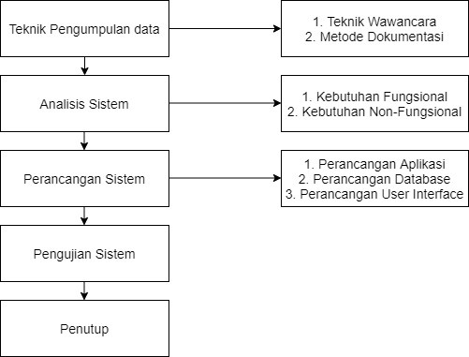

Gambar 1. Metode Penelitian

- Teknik Pengumpulan Data
- Teknik Wawancara
Dalam teknik ini dilakukan wawancara dengan pihak bagian farmasi pada puskesmas bandar baru . Teknik ini dilakukan yaitu untuk mengetahui bagaimana petugas bagian farmasi dalam menyediakan obat sesuai dengan pemakaian yang telah terjadi setiap bulannya. Pada tabel 1 dan 2 dijadikan acuan untuk menentukan atribut penerimaan dan pemakaian yang dicari, karena didalamnya terdapat range nilai masing-masing atribut. Sehingga klasifikasi obat dapat diketahui dengan mudah melalui nilai atribut tersebut. Pada atribut penerimaan dan pemakaian terdapat 3 nilai yaitu rendah, sedang, dan tinggi, untuk nilai dan keterangan atribut penerimaan dan pemakaian dapat dilihat pada tabel 1dan tabel 2
TABEL 1
ATRIBUT PENERIMAAN

Penerimaan | Keterangan
0 - 3.333 | Rendah
3.334 – 6.667 | Sedang
6.668 – 10.001 | Tinggi

TABEL 2
ATRIBUT PEMAKAIAN

Pemakaian | Keterangan
0 - 3.333 | Rendah
3.334 – 6.667 | Sedang
6.668 – 10.001 | Tinggi

- Metode dokumentasi
Data yang dikumpulkan merupakan data LPLPO dari tahun 2018 – 2019. Data LPLPO didapatkan dari bagian yang mengurusi Laporan Data Obat dan data LPLPO disimpan dalam bentuk excel. Setelah data didapatkan, proses selanjutnya data dianalisis untuk kepentingan pembuatan aplikasi.
- Analisis Sistem
- Kebutuhan Fungsional
Adapun kebutuhan fungsional yang diperlukan dalam penyusunan tugas akhir ini yaitu data mengenai data obat berupa data LPLPO pada Puskesmas Bandar Baru yang dijadikan sebagai bahan acuan dalam aplikasi Data mining. dalam perancangan sistem yang dibuat. Dalam perancangan aplikasi data mining dengan menggunakan metode naïve bayes ini, terlebih dahulu dilakukan analisa mengenai bentuk sistem yang akan dirancang. Analisa ini bertujuan untuk membantu tahapan perancangan sistem sehingga dapat diperoleh hasil yang memuaskan serta sesuai dengan tujuan awal perancangan.

- Kebutuhan Non-Fungsional
Analisis kebutuhan non-fungsional adalah kebutuhan dalam membuat sistem terhadap perangkat keras dan perangkat lunak yang dibutuhkan dalam membangun sistem yang akan dibuat.

- Kebutuhan Perangkat Keras
Kebutuhan perangkat keras dalam penyusunan tugas akhir ini adalah sebagai berikut :
- Laptop/PC
- Hardisk 1 TB
- Memory 4GB

- Kebutuhan Perangkat Lunak
Kebutuhan perangkat lunak dalam pembuatan tugas akhir ini adalah sebagai berikut.
- Sistem Operasi Windows 10 64 bit
- Php (Personal Hypertext Preprocessor)
- Mysql (My structured query Language)
- Sublime Text 3
- Web Browser
- Xampp

- Perancangan Sistem
Pada tahapan ini dilakukan perancangan penerapan metode Naïve bayes untuk pengklasifikasian persediaan obat berdasarkan pemakaian pada Puskesmas Bandar Baru dengan tampilan berbasis web. Perancangan yang dilakukan meliputi perancangan aplikasi, perancangan basis data dan perancangan user interface.

- Perancangan Aplikasi
Perancangan aplikasi merupakan tahap perancangan sistem yang bertujuan untuk memberikan gambaran mengenai alur proses dari perangkat lunak yang akan dibuat.
- Diagram Alur Sistem
Adapun pada tahapan perancangan sistem proses diagram alur sistem dapat dilihat pada gambar 2

Gambar 2 Alur sistem

- Use Case Diagram
Berikut ini merupakan Blok Diagram proses perancangan sistem yang digunakan dalam proses perancangan aplikasi Data mining untuk klasifikasi pemakaian obat dengan metode Naïve bayes pada puskesmas bandar baru dapat dilihat pada gambar 3

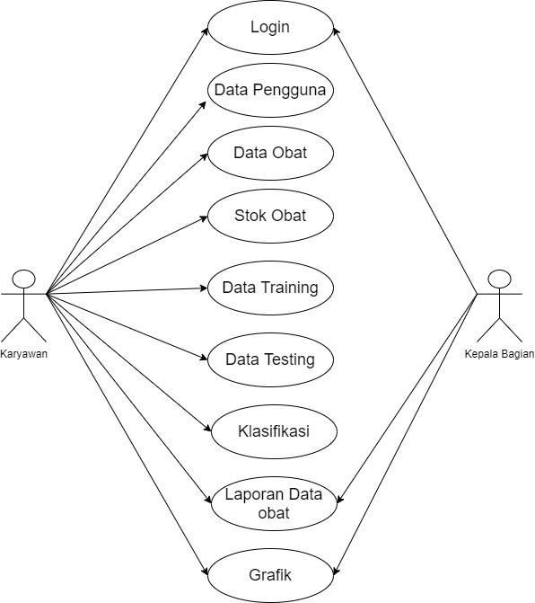
Gambar 3 Use Case diagram

- Perancangan Database
Database yang digunakan untuk pengembangan sistem ini menggunakan MySQL. Dalam database yang digunakan terdiri dari 6 tabel yang terdiri dari tabel pengguna, tabel obat, tabel stok, tabel training, tabel testing, dan tabel klasifikasi

- Metode Naïve bayes
Adapun Flowchart dari proses pengklasifikasian data obat dengan metode naïve bayes dapat dilihat pada gambar 4
.
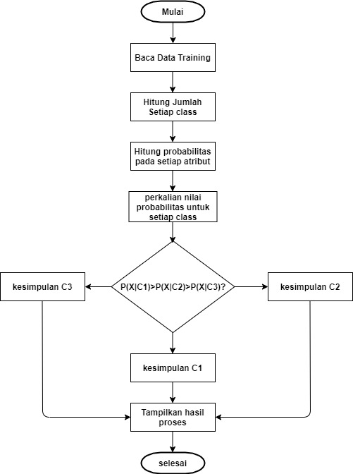
Gambar 4 Flowchart Naïve bayes

- Hasil dan Pembahasan

Hasil penelitian hendaknya dituliskan secara jelas dan padat. Diskusi hendaknya menguraikan arti pentingnya hasil penelitian, bukan mengulanginya. Hindari penggunaan sitasi dan diskusi yang berlebihan tentang literatur yang telah dipublikasikan.
Pengujian ini dilakukan untuk mengetahui sejauh mana tingkat kelayakan dan keberhasilan sistem aplikasi Data mining untuk klasifikasi pemakaian obat pada puskesmas bandar baru, pada pengujian ini dilakukan pengujian sistem,dan pengujian klasifikasi.

- Hasil Pengujian Sistem
- Halaman Login
Dihalaman Login ini admin memasukkan username dan password, jika benar maka akan di arahkan ke halaman home, jika salah maka akan diminta untuk mengisi ulang username dan password. Berikut tampilan halaman login dapat dilihat pada gambar 5
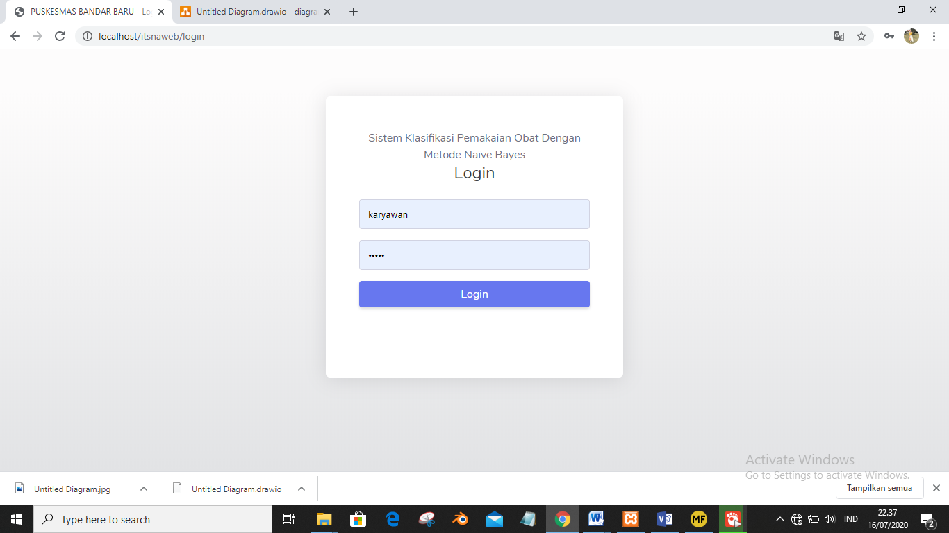
Gambar 5 Halaman login
- Halaman Home
Halaman ini merupakan halaman setelah melakukan login, pada halaman ini terdapat menu pengguna, data obat, stok obat, data training, data testing, klasifikasi, laporan data obat dan, grafik klasifikasi obat. Berikut tampilan halaman home dapat dilihat pada gambar 6

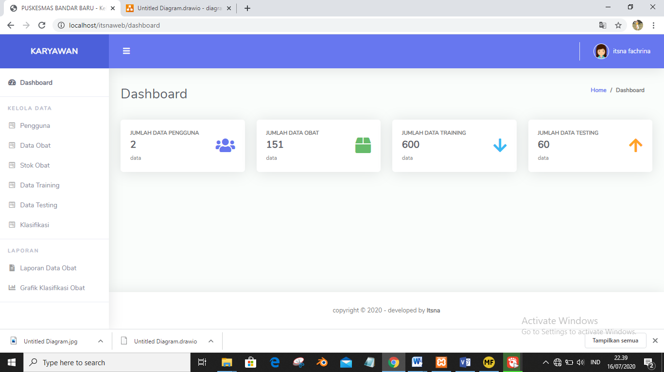
Gambar 6 Halaman home
- Halaman Pengguna
Pada menu ini data pengguna, dan pada menu ini admin dapat menambahkan pengguna. Berikut halaman pengguna dapat dilihat pada gambar 7

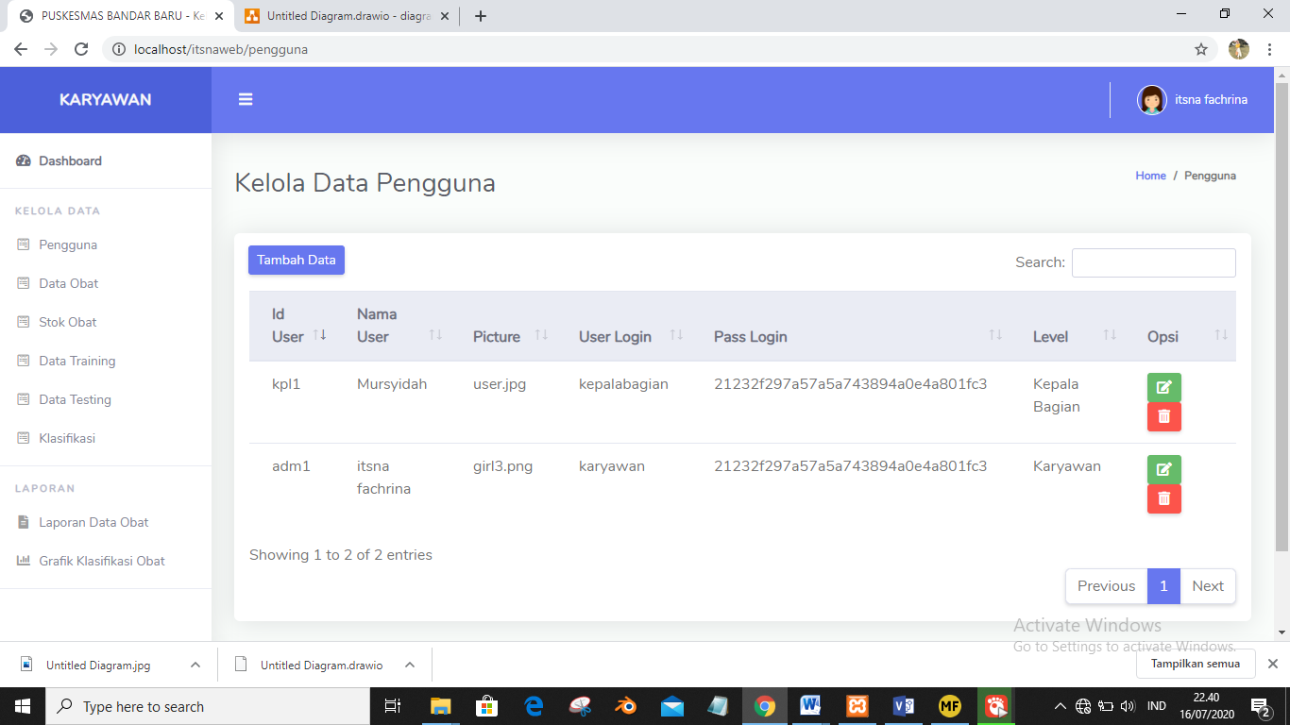
Gambar 7 Halaman pengguna
Dibawah ini gambar 8 merupakan tampilan menambahkan pengguna, terdapat pilihan pilih file untuk menambahkan foto pada pengguna, username, password dan level.
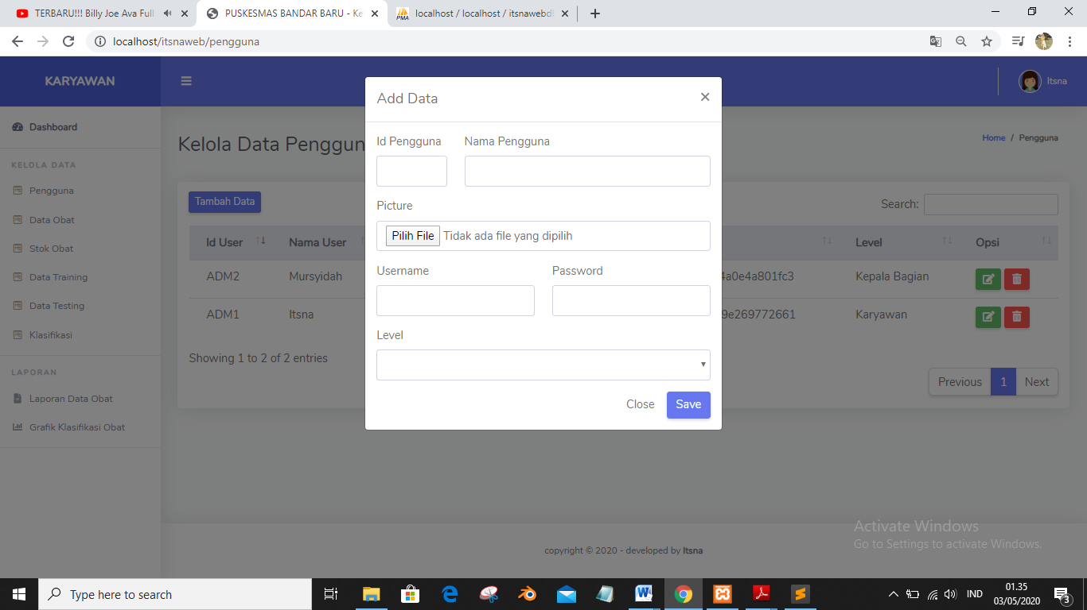
Gambar 8 Halaman menambahkan data pengguna
- Halaman Data Obat
Pada halaman ini menampilkan data obat, dan dapat menambahkan data obat baru pada menu tambah obat. Berikut tampilan halaman data obat dapat dilihat pada gambar 9

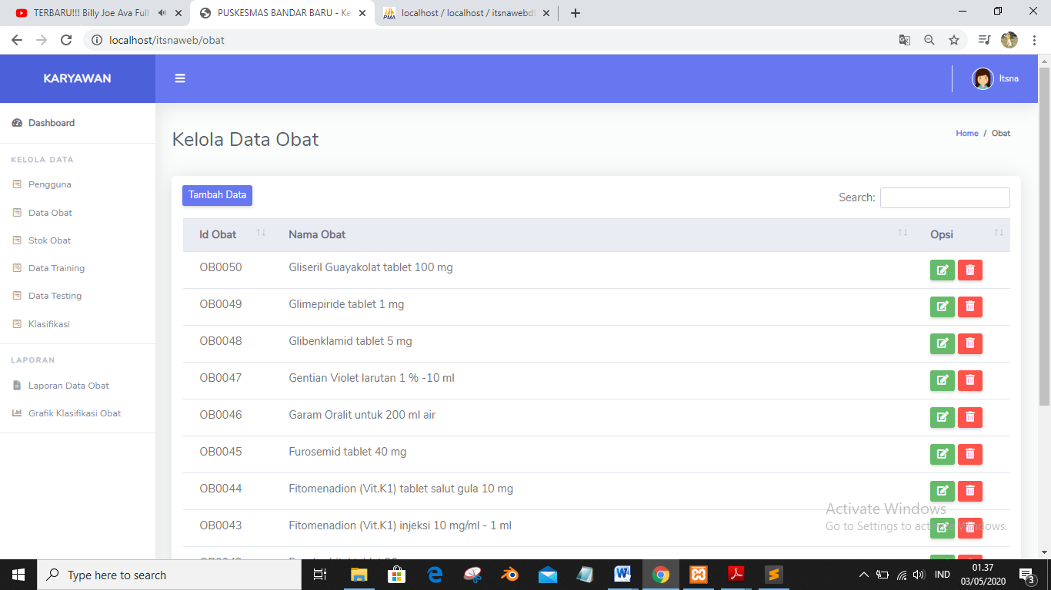
Gambar 9 Halaman data obat

Dibawah ini gambar 10 merupakan tampilan tambah data obat terdapat menu id obat dan nam obat.
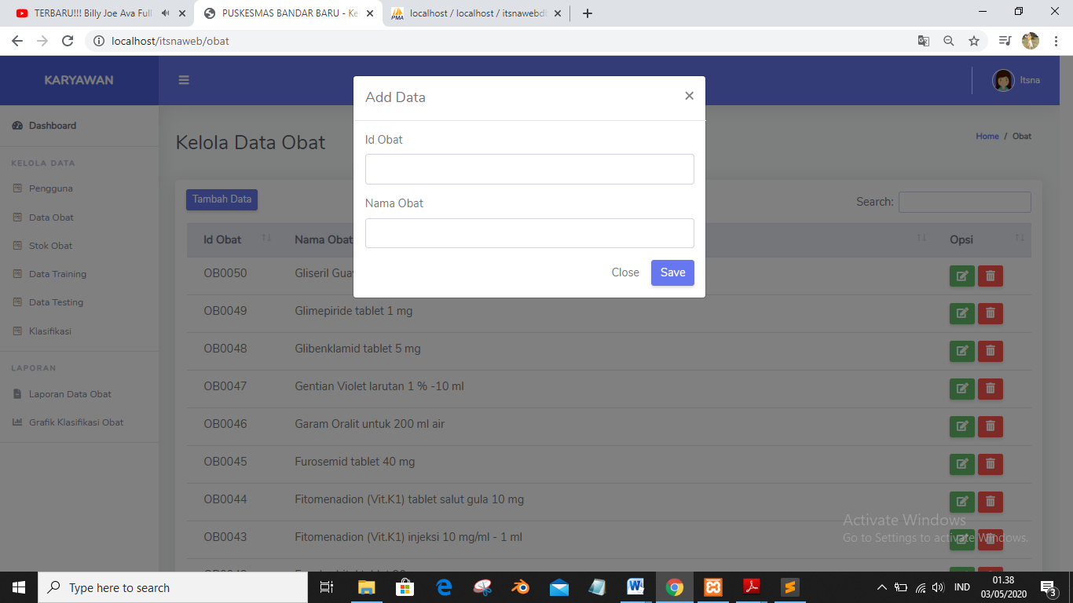
Gambar 10 Halaman tambah obat

- Halaman Stok Obat
Pada halaman ini menampilkan jumlah obat yang tersedia. Berikut ini tampilan stok obat dapat dilihat pada gambar 11

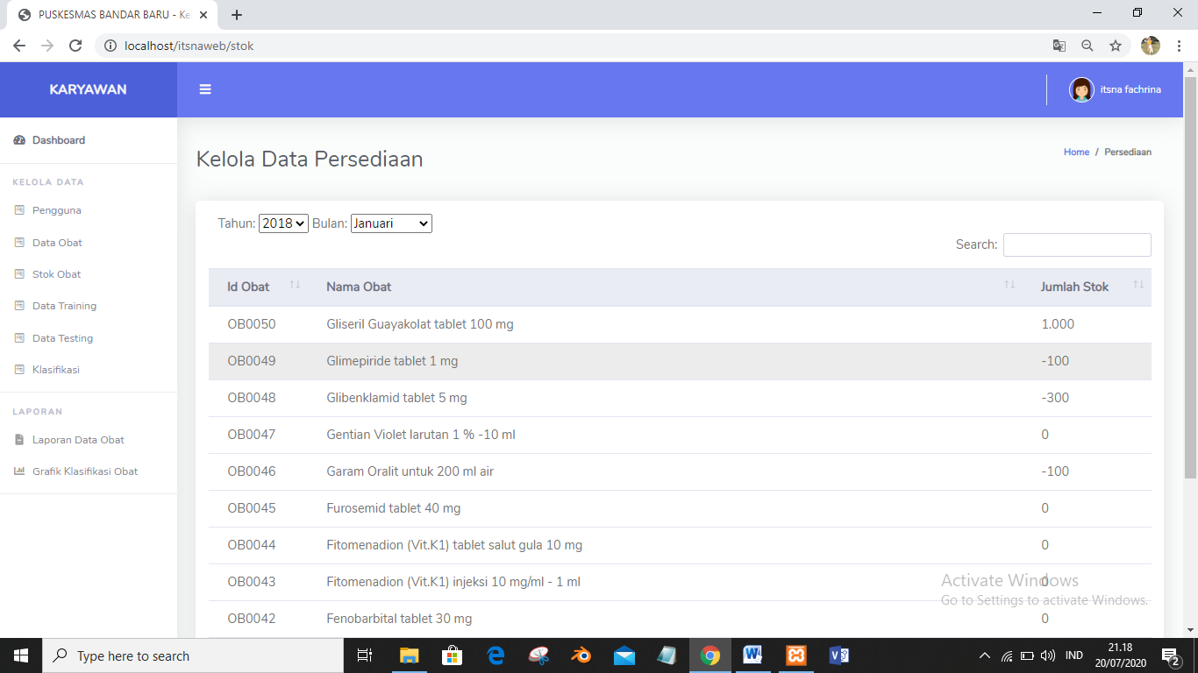
Gambar 11 Halaman stok obat

- Hamalan Data Training
Pada halaman ini menampilkan data training yang sudah ditransformasi. Berikut tampilan data training dapat dilihat pada gambar 12
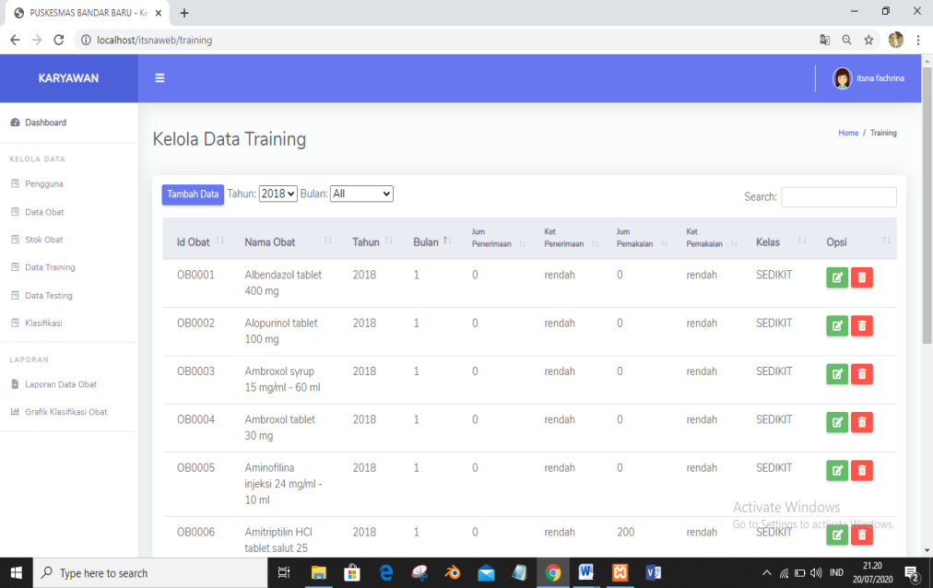
Gambar 12 Halaman data training

- Halaman Data Testing
Pada halaman ini menampilkan data testing yang akan diklasifikasikan. Berikut ini tampilan halaman data testing dapat dilihat pada gambar 13
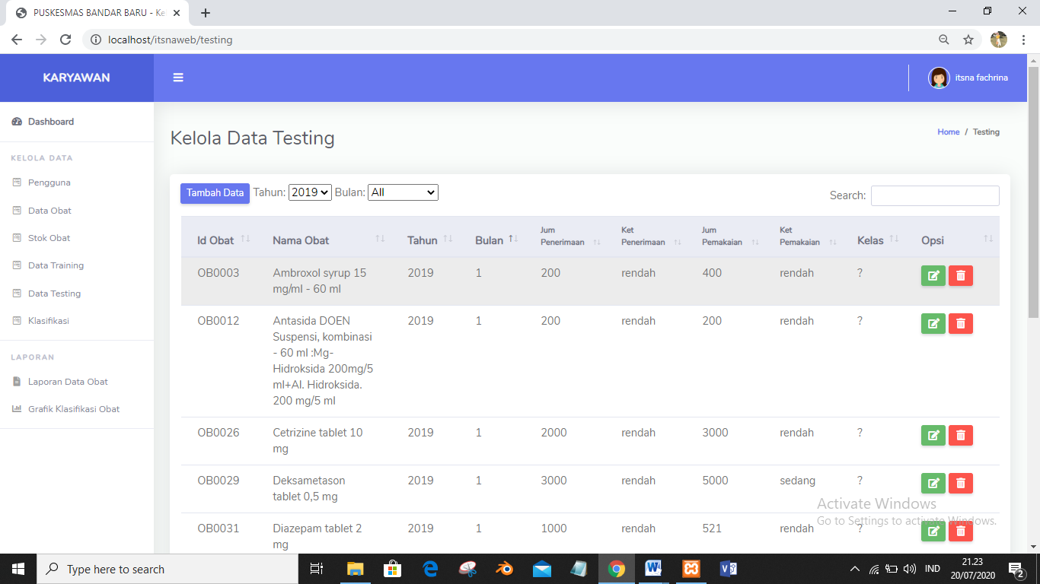
Gambar 13 Halaman data testing

- Halaman klasifikasi
Pada halaman ini menampilkan proses klasifikasi dari data testing, pada halaman ini terdapat load data testing, hitung nilai P(Ci), hitung nilai PX|(Ci), hitung nilai PX|(Ci)*P(Ci), klasifikasi, dan simpan. Berikut tampilan halaman klasifikasi dapat dilihat pada gambar 14

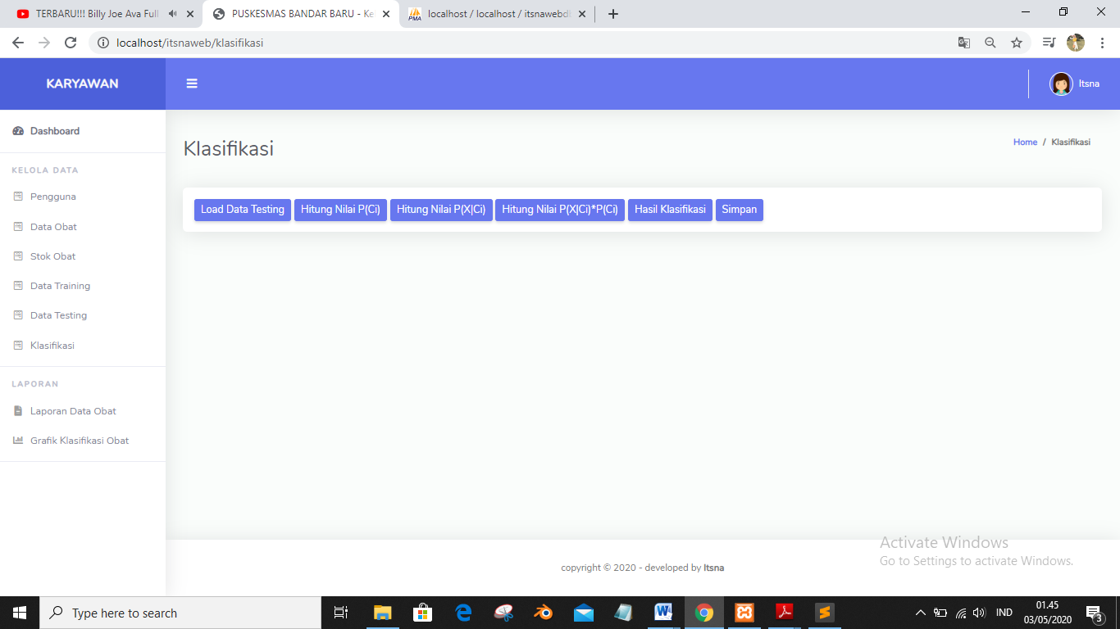
Gambar 14 Halaman klasifikasi

Tampilan load data testing pada gambar 15 menampilkan data testing yang di tambahkan dari halaman data testing.
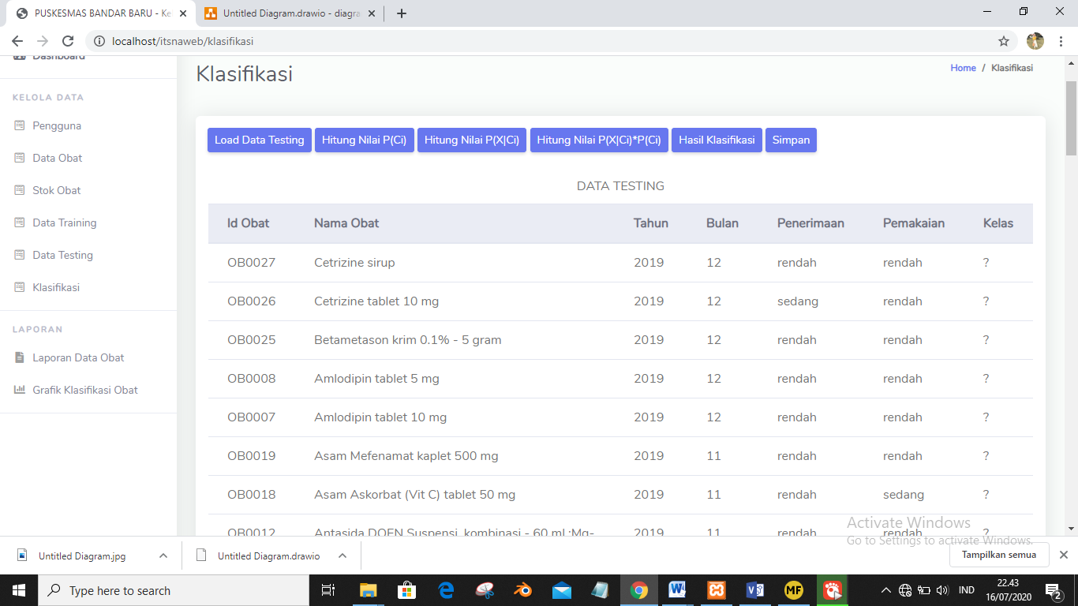
Gambar 15 Halaman load data testing

Halaman hitung nilai P(Ci) menampilkan jumlah probabilitas kelas dapat dilihat pada gambar 16
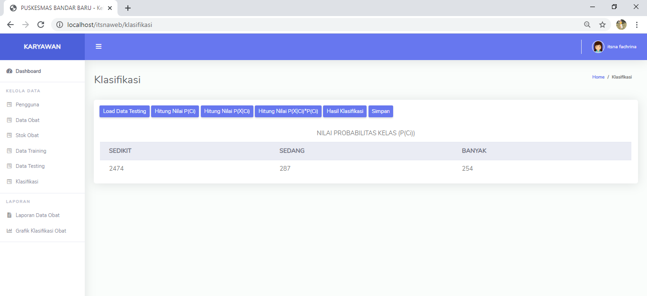
Gambar 16 Halaman hitung nilai P(Ci)

Halaman nilai PX|(Ci) menampilan nilai probabilitas atribut dapat dilihat pada gambar 17
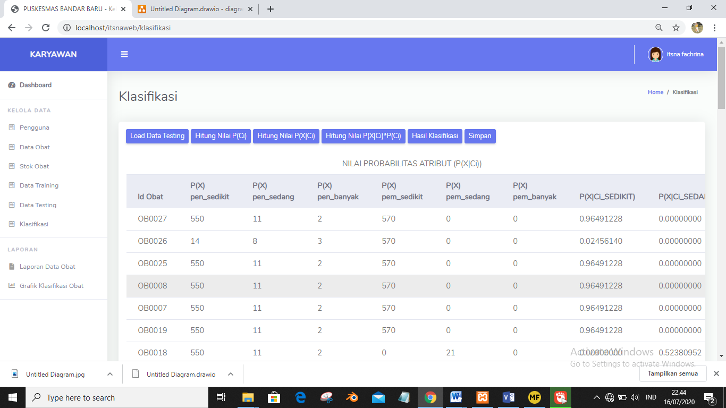
Gambar 17 Halaman nilai PX|(Ci)

Halaman hitung nilai PX|(Ci)*P(Ci) menampilkan proses pengklasifikasian dari data testing termasuk kedalam kelas sedikit, sedang atau banyak dapat dilihat pada gambar 18.
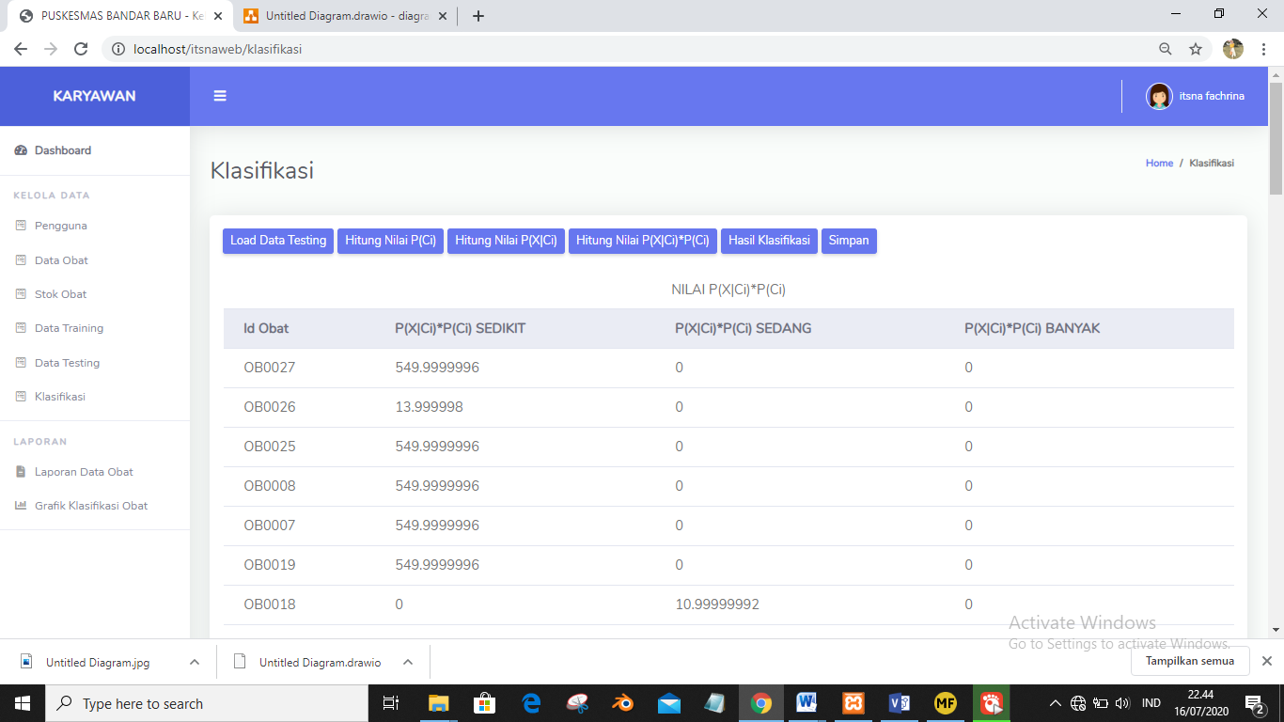
Gambar 18 Halaman nilai PX|(Ci)*P(Ci)

Halaman hasil klasifikasi pada gambar 19 menampilkan hasil dari proses klasifikasi
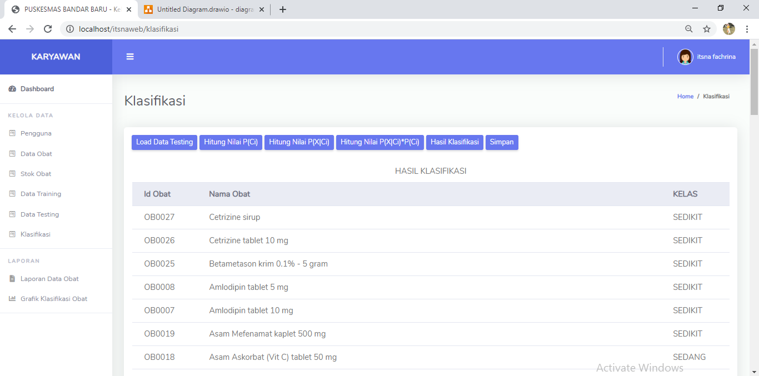
Gambar 19 Halaman klasifikasi

- Pengujian Sistem Menggunakan Metode BlackBox
Pengujian alpha atau black box merupakan metode pengujian yang berfokus pada kebutuhan fungsional dari aplikasi. Pengujian black box dilakukan dengan fokus pada hasil keluaran yang diharapkan dari sistem yang diuji, apakah dapat berjalan sesuai dengan yang diharapkan atau tidak. Tabel pengujian black box dapat dilihat pada tabel 3 dan hasil pengujian blackbox testing dapat dilihat pada tabel 4.

TABEL 3
PENGUJIAN BLACKBOX TESTING

No | Detail Menu | Detail Pengujian | Penilaian
1 | Pengguna | Tampilkan Halaman Pengguna  Tambah Data Pengguna | Berhasil  Berhasil
2 | Data Obat | Tampilkan Halaman Data Obat  Tambah Data Obat | Berhasil  Berhasil
3 | Stok Obat | Tampilkan Halaman Stok Obat | Berhasil
4 | Data Training | Tampilkan Halaman Data Training  Tambah Data Training | Berhasil  Berhasil
5 | Data Testing | Tampilkan Halaman Data Testing  Tambah Data Testing | Berhasil  Berhasil
6 | Klasifikasi | Tampilkan Halaman Load Data Testing  Hitung Nilai P(Ci)  Hitung Nilai P(X|Ci)  Hitung Nilai P(X|Ci)*P(Ci)  Hasil Klasifikasi  Simpan | Berhasil  Berhasil  Berhasil  Berhasil  Berhasil  Berhasil
7 | Laporan Data Obat | Tampilkan Halaman Laporan Data Obat  Cetak Laporan | Berhasil  Berhasil
8 | Grafik | Tampilkan Halaman Grafik | Berhasil

TABEL 4
HASIL PENGUJIAN BLACKBOX

No | Hasil Pengujian | Jumlah
1 | Berhasil | 18
2 | Tidak Berhasil | 0
 | Total | 18

- Pengujian Klasifikasi menggunakan metode Naïve bayes
Pengujian dilakukan untuk mengetahui apakah proses data mining dapat menghasilkan keluaran sebagaimana yang di harapkan. Pengujian dilakukan sebanyak 3 kali dengan perbandingan data latih dan data uji yang sama. Data uji pertama menggunakan 14 data. Data uji kedua menggunakan 30 data. Data uji ketiga menggunakan 50 data. Data latih yang digunakan berjumlah 3001 data. Jumlah data latih dibuat tetap jumlahnya dalam setiap percobaan karena untuk menguji apakah jika menggunakan data uji yang berbeda akan mempengaruhi hasil akurasi prediksi sistem

- Hasil Akurasi Pengujian
Pengujian akurasi dilakukan untuk mengukur tingkat ke akuratan dari klasifikasi pemakaian obat pada Puskesmas Bandar Baru untuk mengetahui presentase keberhasilan klasifikasi. Percobaan ke-1 menggunakan data uji sebanyak 14 data. Dari hasil percobaan ke-1 diperoleh nilai akurasi sebesar 78,58%. Sebanyak 11 data yang tepat atau sesuai dengan Perhitungan manual. Sedangkan 3 data dari sistem tidak sesuai dengan perhitungan manual. Percobaan ke-2 menggunakan data uji sebanyak 30 data. Dari hasil percobaan ke-2 diperoleh nilai akurasi sebesar 76,67%. Sebanyak 23 data yang tepat atau sesuai dengan perhitungan manual. Sedangkan 7 data dari sistem tidak sesuai dengan perhitungan manual. Percobaan ke-3 menggunakan data uji sebanyak 50 data. Dari hasil percobaan ke-3 diperoleh nilai akurasi sebesar 84%. Sebanyak 42 data yang tepat atau sesuai dengan perhitungan manual. Sedangkan 8 data dari sistem tidak sesuai dengan perhitungan manual. Perbandingan nilai akurasi untuk setiap percobaan dapat dilihat pada tabel 5.

TABEL 5
PERBANDINGAN AKURASI PENGUJIAN

Pengujian  Ke | Jumlah data uji | Data benar | Data salah | Akurasi
1 | 14 | 11 | 3 | 78,58%
2 | 30 | 23 | 7 | 76,67%
3 | 50 | 42 | 8 | 84%

- Kesimpulan
Simpulan yang dapat penulis simpulkan adalah sebagai berikut :
- Data Mining dengan algoritma naïve bayes berhasil diterapkan ke dalam aplikasi data mining dalam pengklasifikasian pemakaian obat. Hal ini dapat dibuktikan bahwa perhitungan manual sama dengan hasil pada sistem, dan aplikasi dapat dijalankan sesuai harapan penulis.
- Dari pengujian didapatkan hasil presentase akurasi untuk pengujian pertama dengan 14 data yaitu 78,58%, pengujian kedua dengan 30 data presentase akurasi yang didapat adalah 76,67%, dan pengujian ketiga dengan 50 data presentase akurasi yang didapat adalah 84%. Dengan hasil akurasi yang didapat semakin banyak data testing maka semakin akurat hasil klasifikasinya.
Referensi
- Agustiawan, Beni. 2015. Sistem Klasifikasi Penyakit Tenggorokan Berbasis Web Menggunakan Metode Naïve bayes.
- Anggraeni, Anik, dan Fakultas Teknologi Informasi. 2019. Klasifikasi Penjualan Aplikasi Android.
- Nugroho, Y. S. (1983). Data Mining Menggunakan Algoritma Naïve bayes Untuk Klasifikasi Kelulusan Mahasiswa Universitas Dian Nuswantoro. The American Journal of Medicine, 75(3 PART A), 1–3.
- Meilani, Susanti. (2015). Aplikasi Data mining Untuk Menghasilkan Pola..
- Muhdi, Abdullah, dan Usman. 2017. Sistem Klasifikasi Penyakit Asma Menggunakan Algoritma Naïve bayes (Studi Kasus : Puskesmas Sungai Salak). Jurnal Sistemasi
- Saleh, Alfa. 2015. Implementasi Metode Klasifikasi Naïve bayes Dalam Memprediksi Besarnya Penggunaan Listrik Rumah Tangga. Creative Information Technology Journal 2(3): 207–17.

